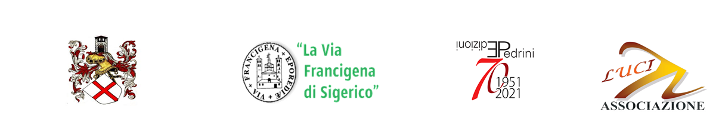

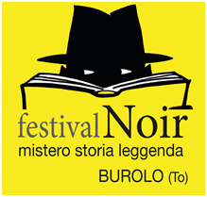

Burolo(To) 20 aprile 2024

NOTIZIE PER LA STAMPA

**17 – 18 – 19 MAGGIO 2024 – BUROLO(TO) 3° EDIZIONE “FESTIVAL NOIR”: MISTERO, STORIA E LEGGENDA.**

L’originale e prestigioso “Festival Noir” - mistero, storia e leggenda - ritorna per la sua terza edizione presso la suggestiva “Villa Pasta” a Burolo(To), dopo il successo della scorsa edizione. L’evento – organizzato dalle Edizioni Pedrini in collaborazione con l’Associazione Luci e la partecipazione del gruppo Storico Medievale “Lj Ruset” e dell’Associazione “Via Francigena di Sigerico” – si svolgerà nelle giornate di venerdì 17, sabato 18 e domenica 19 maggio. Il programma della kermesse prevede una serie di eventi coinvolgenti e al tempo stesso appassionanti. Venerdì 17 maggio – il taglio del nastro alle ore 16.00 sarà seguito dalla presentazione dell’ospite d’onore, la Pro Loco di Crova(Vc), la quale illustrerà la seconda edizione del Concorso Nazionale di Poesia dedicato a Meme Ciocca. A seguire, intorno alle 17.00, conferenza commemorativa del 35° anniversario della scomparsa dello scrittore belga Georges Simenon, curata da Ornella Cerutti, studiosa di letterature, docente di laboratori di lettura presso l’Università della Terza Età, cofondatrice - con Francesca Baro nel 2015 - del gruppo di lettura “Il Club dei libri di Ivrea”. La giornata proseguirà con presentazioni di testi e interventi di autori, tra i quali segnaliamo Luciana Banchelli e Dario Omenetto, quest’ultimo illustrerà il volume “Celti del Truc Salassi nel 100 a.C”. Si prosegue sabato 18 maggio. L’evento offrirà visite guidate a Villa Pasta e una serie di presentazioni letterarie, inclusa quella di Andreja Restek: giornalista/fotoreporter di origine croata e fondatrice di APR, quotidiano on line che monitora il fenomeno del terrorismo e i gruppi terroristici nel mondo. E’ anche scrittrice, nel 2016 ha pubblicato per le Edizioni Effedi il volume “Siria, dove Dio ha finito le lacrime”. Il pomeriggio sarà arricchito da conferenze e brevi spettacoli teatrali, tra cui “Dante in Noir”, del performer Oreste Valente, attore in teatro, cinema e Tv. La terza edizione si conclude domenica 19 maggio. Il Festival si apre con una passeggiata storica proposta dall’Associazione “Via Francigena di Sigerico”, cui fa seguito attività e intrattenimenti medievali curati da un’altra Associazione: “Ij Ruset”. Questo gruppo di figuranti si propone di mantenere vive le tradizioni medievali attraverso un accurato lavoro di ricerca storica e filologica. Al centro della giornata ci saranno le presentazioni letterarie di autori del calibro di Valentina Canossi e Fabrizio Bizzotto. Il sipario calerà definitivamente con la partecipazione speciale del giornalista/scrittore Beppe Gandolfo, l’autore che racconta da sempre Torino e il Piemonte. A concludere l’autrice torinese di gialli Patrizia Durante, presenterà “Dal dramma dello Statuto alla Cronaca Nera…Un Anno in Piemonte”, edito dalla casa editrice Enneci. Tutti gli appuntamenti del “Festival Noir” di Burolo sono a ingresso gratuito. Questo dovrebbe permettere un valida opportunità per immergersi nell’affascinante mondo del “noir”, del “mistero” e della “storia”. Per i dettagli del programma visitare il sito [www.edizionipedrini.it](http://www.edizionipedrini.it)

Informazioni per il pubblico Associazione Luci 3939988875

**INFORMAZIONI PER GIORNALISTI 3334309709**

Staff Comunicazione Associazione Luci di Ivrea

[eventistampa@gmail.com](mailto:eventistampa@gmail.com) – [robertoeventistampa@gmail.com](mailto:robertoeventistampa@gmail.com)

3334309709